VIAVI Solutions „The State of 5G“-Studie:
Anzahl städtischer 5G-Netze 2020 mehr als verdreifacht

Neuer Mobilfunkstandard nun in 1.336 Städten und 61 Ländern weltweit verfügbar

Die Zahl städtischer 5G-Netze hat sich 2020 trotz der anhaltenden Pandemielage mehr als verdreifacht. Das ist das Ergebnis der fünften „The State of 5G“-Studie des Netzwerkspezialisten VIAVI Solutions. Weltweit betrachtet ist der neue Mobilfunkstandard mittlerweile in 1.336 Städten in 61 Ländern verfügbar.

Eningen, 09.03.2021 – Die Zahl städtischer 5G-Netze hat sich 2020 mehr als verdreifacht. Das ist das Ergebnis der fünften „The State of 5G“-Studie des Netzwerkspezialisten VIAVI Solutions (VIAVI) (NASDAQ: VIAV). Weltweit ist der neue Mobilfunkstandard damit nun in 1.336 Städten verfügbar. Die Zahl der Länder mit kommerziellen 5G-Netzen liegt mittlerweile bei 61, was einer Zunahme von 80 Prozent seit Januar 2020 entspricht.
Zudem zeigt die Studie, in welchen Ländern die meisten Städte mit 5G-Netzen zu finden sind: Vorne liegen China mit 341, die Vereinigten Staaten mit 279 und Südkorea mit 85 Städten. Allein in China und den USA ist die städtische 5G-Abdeckung damit innerhalb eines Jahres um das Sechs- bzw. Fünffache gestiegen. Auf Rang vier und fünf folgen Großbritannien mit 54 und Spanien mit 53 Städten mit 5G. Ebenfalls noch unter den Top Ten befinden sich Kanada mit 49 sowie Thailand und Frankreich mit jeweils 24 Städten, obwohl in diesen Ländern erst im vergangenen Jahr mit der 5G-Implementierung begonnen wurde. Insgesamt liegt Asien damit laut der Studie im globalen Vergleich mit 528 Städten mit verfügbaren 5G-Netzen in Führung, gefolgt von EMEA mit 459 und Amerika mit 349 Städten.
„Remote-Arbeit, Homeschooling und Video-Chats mit Familie und Freunden sind im Jahr 2020 weltweit zur neuen Normalität geworden und haben uns die Unverzichtbarkeit einer zuverlässigen Netzwerkverbindung deutlich vor Augen geführt", so Sameh Yamany, Chief Technology Officer bei VIAVI. „Durch die überwältigende Nachfrage nach immer schnelleren Geschwindigkeiten und größeren Bandbreiten investieren Serviceprovider zunehmend in 5G. Ihr Erfolg hängt jedoch letztlich davon ab, ob sie die bestmögliche Netzwerkleistung und Servicequalität bereitstellen können – dazu braucht es zuverlässige Testlösungen zur Sicherung und Überwachung der immer komplexeren 5G-Architekturen."

Über die Studie
Die Daten wurden aus öffentlich zugänglichen Quellen zusammengestellt und dienen VIAVI zur Trendanalyse bei der Entwicklung moderner Technologien für die Überwachung von 5G-Netzen. Eine Infografik zur „The State of 5G“-Studie ist hier verfügbar.

VIAVI auf dem MWC 2021 in Shanghai
VIAVI hat auch in diesem Jahr wieder am Mobile World Congress (MWC) in Shanghai teilgenommen, der vom 23. bis 25. Februar 2021 im Shanghai International Expo Centre stattfand. Der Netzwerkspezialist präsentierte am Stand #N1B137 unter anderem sein Lab-to-Field-Testportfolio für 5G-Netzwerkmessungen sowie seine Test Suite für O-RAN-Spezifikationen.

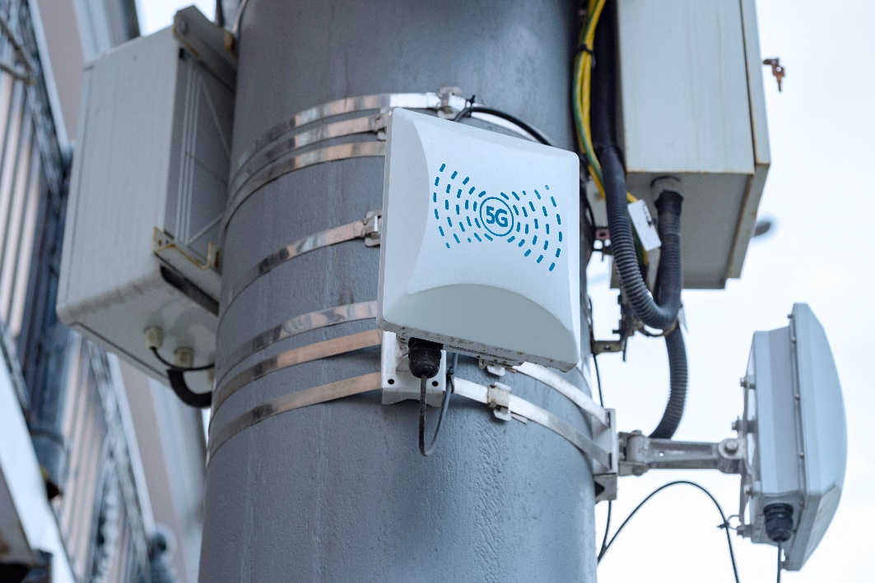
Bild: Laut der fünften „The State of 5G“-Studie des Netzwerkspezialisten VIAVI Solutions hat sich die Zahl städtischer 5G-Netze 2020 mehr als verdreifacht. ©shutterstock

Über VIAVI
VIAVI (NASDAQ: VIAV) ist ein globaler Anbieter von Netzwerktest-, Überwachungs- und Sicherungslösungen für Kommunikationsdienstleister, Unternehmen, Hersteller von Netzwerkgeräten, Behörden und Avionik. Wir helfen unseren Kunden, die Leistung von Instrumenten, Automatisierung, Intelligenz und Virtualisierung zu nutzen, damit Sie das Netzwerk im Griff haben. VIAVI ist auch führend bei Lichtmanagementlösungen für 3D-Sensor-, Fälschungsschutz-, Unterhaltungselektronik-, Industrie-, Automobil- und Verteidigungsanwendungen. Erfahren Sie mehr über VIAVI unter https://www.viavisolutions.com/de-de. Folgen Sie uns auf VIAVI Perspectives, LinkedIn, Twitter, YouTube und Facebook

Kontakt Unternehmen:  Viavi Solutions Deutschland GmbH  Johann Tutsch  Arbachtalstrasse 5  72800 Eningen u.A.  Telefon: +49 (0) 7121 86-1571  Fax: +49 (0) 7121 86-1222  E-Mail: johann.tutsch@viavisolutions.com  Internet: www.viavisolutions.de | Kontakt Agentur:  Riba:BusinessTalk GmbH  Michael Beyrau  Klostergut Besselich  56182 Urbar/Koblenz  Telefon +49 (0) 261-96 37 57-27  Fax +49 (0) 261-96 37 57-11  E-Mail: mbeyrau@riba.eu  Internet: www.riba.eu

